 | INÍCIO DAS AULAS: DIA 28 DE JANEIRO DE 2020 – 3ª FEIRA  O MATERIAL DEVERÁ SER ENTREGUE PARA A PROFESSORA DA SALA NO DIA 23/01/2020, 5ª. FEIRA, DAS 8H ÀS 11H E 30MIN (SOMENTE SERÁ ACEITO NO PERÍODO DA MANHÃ). NÃO HAVERÁ AULA NESSE DIA, SÓ ENTREGA DE MATERIAL.
4 | Apontadores com depósito
4 | Borrachas brancas macias (tamanho grande)
1 | Caixa de lápis de cor (24 cores)
1 | Garrafa plástica para beber água (identificar com o nome da criança)
1 | Estojo com 12 canetinhas hidrográficas
1 | Estojo em tecido com 3 divisórias (para guardar lápis, borracha, etc)
8 | Lápis preto no. 2
1 | Tesoura sem ponta
1 | Caderno de desenho grande (50 folhas)
4 | Cadernos brochura pequeno capa dura 100 folhas (1 azul, 1 amarelo, 1 verde e 1 vermelho)
1 | Caderno de caligrafia
4 | Caixas de massa para modelar (molinha) com 12 cores
1 | Estojo de guache com 6 cores
500 | Folhas de papel TAMANHO A4, para XEROX (NÃO SERVEM OS PAPÉIS NOS TAMANHOS: Sulfite, Ofício, Carta/Letter) favor etiquetar o pacote
2 | Placas de EVA (1 verde e 1 com gliter)
1 | Fita crepe larga
2 | Durex colorido
1 | Pasta com grampo
1 | Pasta de plástico com elástico fina
2 | Pincéis (um no. 14 e outro no. 6)
1 | Pote médio para guardar massinha
3 | Revistas para recorte
1 | Gibi
5 | Sacos plásticos (grossos) no tamanho A4 e com furos
6 | Tubos grande de cola bastão
3 | Refis de cola quente (fino)
1 | Pacote de palito de sorvete
1  1  1 | Cola gliter  Massa de modelar Plastilina (aula de Artes)  Camiseta usada (para as aulas de Artes)
 | Gibi
 | IDENTIFICAR COM O NOME DO ALUNO TODOS OS MATERIAIS . SUGERIMOS COLOCAR EM CADA LÁPIS, CANETINHA, GIZ DE CERA, ETC.

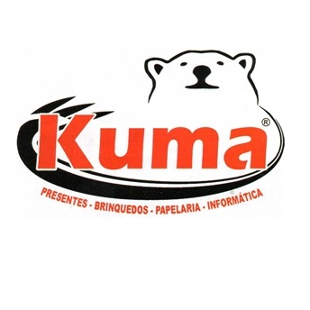
Sugestão de compras:
Loja Kuma Papelaria – a maior papelaria da região!
Rua: Juvêncio de Araújo Figueiredo, nº483 – Perus – tel.: 3917-8693

